（様式１）
令和 年 月 日

杉 並 区 長 宛

団 体 名
申 請 者
所 在 地
代表者名
印

応 募 申 請 書

杉並区ゆうゆう館協働事業提案について、募集要項の趣旨を踏まえ、下記のとおり応募します。
記

１ | 団体名
２ | 代表者
３ | 主たる事務所の所在地
４ | 区内活動場所
５ | 希望施設名
第１順位 ゆうゆう 館
第２順位 ゆうゆう 館
第３順位 ゆうゆう 館
６ | 提出書類  提出書類一覧のとおり
７ | 担当者及び連絡先

担当者名
ＴＥＬ
Ｅ－ｍａｉｌ

（様式２）
令和 年 月 日

杉 並 区 長 宛

団 体 名
申 請 者
所 在 地
代表者名
印

誓 約 書

（参加者及び運営事業者名）は、下記のとおり誓約いたします。

記

一、（参加者及び運営事業者名）は、杉並区ゆうゆう館協働事業提案募集要項に定められた公募へ

の参加資格を全て満たしております。

- 提出書類の記載内容に相違ありません。

一、（参加者及び運営事業者名）の責に帰すべき事由により、失格となっても異議はありません。

（様式３）

定 款
名 称
事務所の所在地 | １主たる事務所  ２従たる事務所
目 的
事業の種類 | （ ）
事業の種類 | １
事業の種類 | ２
事業の種類 | ３
事業の種類 | ４
事業の種類 | ５
事業の種類 | （ ）
事業の種類 | １
事業の種類 | ２
事業の種類 | ３
事業の種類 | ４
事業の種類 | ５
役員及び会員等 | 理 事監 事正会員  賛助会員特別会員 | 名名名名名

（様式４）
役員名簿

 | 役 職 | 氏 名 | 住 所 | 就任期間 |  |  |  | 通算在任期間
１ |  |  |  | 年 | 月  年 | 日  月 |  |  | 年
 |  |  |  | ～ | 月  年 | 日  月 | 日 |  | 年
２ |  |  |  | 年 | 月  年 | 日  月 |  |  | 年
 |  |  |  | ～ | 月  年 | 日  月 | 日 |  | 年
３ |  |  |  | 年 | 月  年 | 日  月 |  |  | 年
 |  |  |  | ～ | 月  年 | 日  月 | 日 |  | 年
４ |  |  |  | 年 | 月  年 | 日  月 |  |  | 年
 |  |  |  | ～ | 月  年 | 日  月 | 日 |  | 年
５ |  |  |  | 年 | 月  年 | 日  月 |  |  | 年
 |  |  |  | ～ | 月  年 | 日  月 | 日 |  | 年
６ |  |  |  | 年 | 月  年 | 日  月 |  |  | 年
 |  |  |  | ～ | 月  年 | 日  月 | 日 |  | 年
７ |  |  |  | 年 | 月  年 | 日  月 |  |  | 年
 |  |  |  | ～ | 月  年 | 日  月 | 日 |  | 年
８ |  |  |  | 年 | 月  年 | 日  月 |  |  | 年
 |  |  |  | ～ | 月  年 | 日  月 | 日 |  | 年
９ |  |  |  | 年 | 月  年 | 日  月 |  |  | 年
 |  |  |  | ～ | 月  年 | 日  月 | 日 |  | 年
10 |  |  |  | 年 | 月  年 | 日  月 |  |  | 年
 |  |  |  | ～ | 月  年 | 日  月 | 日 |  | 年
11 |  |  |  | 年 | 月  年 | 日  月 |  |  | 年
 |  |  |  | ～ | 月  年 | 日  月 | 日 |  | 年
12 |  |  |  | 年 | 月  年 | 日  月 |  |  | 年
 |  |  |  | ～ | 月  年 | 日  月 | 日 |  | 年
13 |  |  |  | 年 | 月  年 | 日  月 |  |  | 年
 |  |  |  | ～ | 月  年 | 日  月 | 日 |  | 年
14 |  |  |  | 年 | 月  年 | 日  月 |  |  | 年
 |  |  |  | ～ | 月  年 | 日  月 | 日 |  | 年
15 |  |  |  | 年 | 月  年 | 日  月 |  |  | 年
 |  |  |  | ～ | 月  年 | 日  月 | 日 |  | 年

※役員名簿と合わせて、団体の組織図を提出してください。

（様式５）
団体の概要

名称
代表者名 | （役職名）  （氏 名）
主たる事務所の
所在地
区内活動場所
設立年月日
団体の目的
沿革
主な事業内容
ゆうゆう館又は類似施設・事業等の運営実績
（令和３年度以降）
※施設名、所在地、主な事業内容などを記載してください。

（様式６）
令和 年度 事業実施報告書

事業名 | 事業内容 | 実施  日時 | 実施  場所 | 従事者  の人数 | 受益者の 範囲及び 人数 | 事業費  の金額  （千円）
※必要に応じて、実施事業に関する資料を添付してください。

（様式７－１）

「企画提案書（概要版）」の作成について

「企画提案書」と併せて、次の項目について内容を簡潔にまとめた「企画提案書（概要版）」を作成し、提出してください。

１ 記載内容
（１）件名
「杉並区ゆうゆう館協働事業提案募集 企画提案書【概要版】」としてください。
（２）業務に対する考え方
（３）協働事業に対する考え方（取組姿勢）、提案内容の全体像
（４）企画提案書に記載する以下の項目
・貴団体の活動・組織等について
・ゆうゆう館業務について
・受託希望施設について
（５）提案によって期待される効果

２ 注意事項
（１）受託者候補者選定終了後に、全応募事業者の「企画提案書（概要版）」選定結果と
併せて区公式ホームページで公表します。
（２）事業者名及びノウハウの記載については任意とします。
（３）「企画提案書」に記載のない内容は、記載しないでください。
（４）書式は任意ですが、Ａ４サイズおおむね１枚から２枚程度にまとめてください。

（様式７－２）

企画提案書

Ⅰ 貴団体の活動・組織等について
１ | 貴団体は、どのような事業活動を行っていて、その実績をどのように自己評価していますか。
２ | 貴団体の会計収支について、どのように健全性を確保していますか。
３ | 貴団体の役員及び会員について、この間の人材確保の状況と、人材育成及び労働環境について、どのように考えていますか。
４ | 男女共同参画の推進や障害者・高齢者雇用等の社会課題の対応について、どのように考えていますか。
５ | 貴団体では、事業活動等を通じて、どのような環境配慮行動に取り組んでいますか。
６ | 情報公開への対応や個人情報の保護について情報漏えいの防止等に向けてどのような取組や体制の整備を図っていく考えですか。
Ⅱ ゆうゆう館業務について
１ | ゆうゆう館の意義をどのように捉えていますか。また、それを踏まえた運営方法について具体的にご記入ください。
２ | 配置予定の責任者はどのような経歴や能力を有していますか。また、団体の活動実績を踏まえて、協働事業及び受付案内業務の運営体制をどのように考えているか具体的にご記入ください。  ※受付案内業務の勤務にローテーション表  （Ｐ-30の記載例を参照）などの運営体制に  関する資料を添付してください。
３ | 受付案内業務を行う上で重要と考える点をご記入ください。また、それらを担保するための具体的な方法についてご記入ください。
４ | 施設利用者の安全管理（夏季の酷暑対策等を含む）について、団体の活動実績を踏まえた具体的な対応方法についてご記入ください。
５ | 協働事業の意義をどう捉えていますか。また、それを踏まえた上で、団体の特長（専門性等）をどのように生かして協働事業を実施していく考えか具体的にご記入ください。
６ | 協働事業について、「いきがい学び」「ふれあい交流」「健康づくり」の区分ごとに主な提案内容とその実現可能性についてご記入ください。また、協働事業の中でどのように世代間交流の促進をどのように図っていく考えか具体的にご記入ください。  ※詳細な事業内容については様式７-４にご記入ください。

７ | ゆうゆう館の利用拡大（新規利用者の獲得や夜間利用の促進など）に向け、事業内容やＰＲ方法等の取組について具体的にご記入ください。
８ | 協働事業を通じて、地域の諸団体との連携や地域人材の発掘・育成、地域ニーズの把握にどのように取り組んでいく考えか具体的にご記入ください。
９ | これまでの団体の活動実績を踏まえ、高齢者の健康増進（介護予防・フレイル予防等）の意義をどのように捉えていますか。また、協働事業を通じてその意義をどのように反映していく考えか具体的にご記入ください。
Ⅲ ゆうゆう館業務について
１ | 貴団体が受託を希望するゆうゆう館はどこですか。また、その理由は何ですか。
２ | 希望施設の特徴（施設やその周辺状況など）について、どのように把握・理解していますか。また、希望施設の特徴を生かした運営方針について具体的にご記入ください。

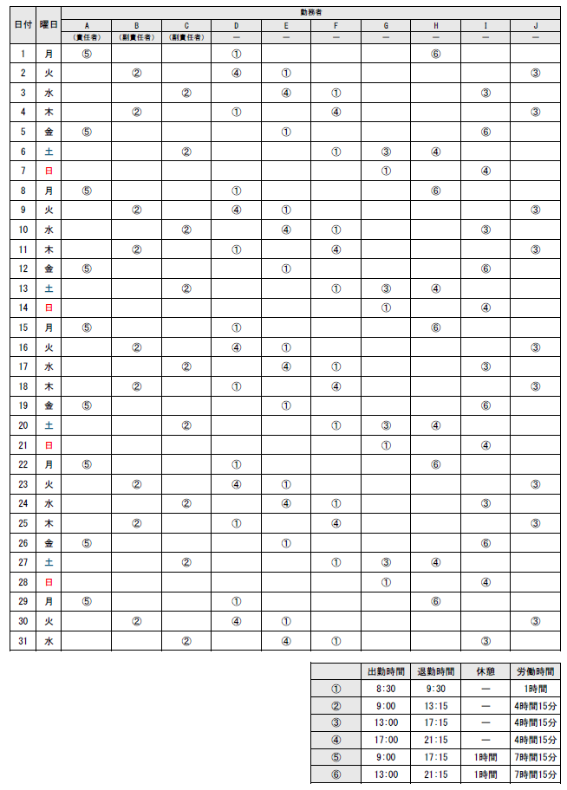
勤務ローテーション表
（様式７－２）
Ⅱ２ 記載例

（様式７－３）
提案事業一覧
通  し  番  号 | 事業名 | 協働事業の種類 |  |  | 夜間 | 頻度 | 事業収支 |  |  | 実  績
通  し  番  号 | 事業名 | いきがい学び | ふれあい交流 | 健康づくり | 夜間 | 頻度 | 収入  （円） | 支出  （円） | 差額（円） | 実  績
１
２
３
４
５
６
７
８
９
10
11
12
13
14
15
16
17
18
19
20
21
22
収支合計
● 講座の種別が、複数の項目に該当する場合はすべての項目に「〇」をしてください。
●「夜間」の欄は、夜間（17 時～21 時）で事業を実施予定の場合に「〇」を記入してください。
●「頻度」の欄は、月当たりの開催回数を記入してください。（例：月２回、年１回）
●「事業収支」の欄は各事業の収支の見込みを記入してください。また、全事業の「収支合計」を最下段に記入し
てください。
●「実績」の欄は、過去にゆうゆう館以外でも類似した事業の実施実績がある場合に「〇」を記入してください。
● 23事業以上の提案を行う場合は、本様式を２枚作成し、「収支合計」は、２枚目の最下部にのみ記入してくだ
さい。

（様式７－４）
通し番号
協働事業提案書
（施設名：ゆうゆう 館）

事業名
協働事業の種類  ※該当の事業提案ごとに、作成してく  ださい。 | - 「いきがい学び」に関する事業  - 「ふれあい交流」に関する事業  - 「健康づくり」に関する事業
協働事業の種類  ※該当の事業提案ごとに、作成してく  ださい。 | 実施時間帯 | □午前 | □午後 | □夜間
協働事業の種類  ※該当の事業提案ごとに、作成してく  ださい。 | 開催頻度 | □月 回 | □年 回 | □その他（ ）
協働事業の種類  ※該当の事業提案ごとに、作成してく  ださい。 | 資料添付 | □有 | □無
提案の内容 | ① 目的（ねらい）  ②対象者  ③参加見込数  ④事業の詳細・特色、具体的な実施方法  ⑤参加料  ⑥事業収支の詳細（見込み） （例）収入●円 （内訳）●人×●円 参加費計●円  支出●円 （内訳）講師料●円 物品購入費：●円  ⑦実績（既に当事業を実施している場合、実施施設名及び規模を記載）
※本様式について、すべて「内容別紙」とする企画提案はできません。本様式は、必ず記入の上、 必要に応じて企画提案の内容をわかりやすく、より具体化するための資料等を添付してください。
（様式８）

組織体制・個人情報保護・社会課題の取組調書

団体名

分類 |  |  | 実績及び有無 |  |  | 備考
組織体制 | （ア）就業規則等の表紙 |  |  |  | 写しのみ提出
組織体制 | （イ）育児休業
組織体制 | （ウ）産前・産後休業
組織体制 | （エ）介護休業・介護休暇
組織体制 | 【その他適切な労働環境の確保（ハラスメント防止）等に関連するものがあればご記入ください】
個人情報保護 | （オ）個人情報保護に関する社内規定 | 有・無
社会課題 | （カ）管理職及び役員の男女比率 | 男 |  | 女 | 比率は小数点以下四捨五入
社会課題 | （カ）管理職及び役員の男女比率 | ：
社会課題 | （キ）高齢者の雇用状況 | 有・無
社会課題 | （ク）障害者の雇用状況 | 有・無
社会課題 | 【その他社会課題に関連するものがあればご記入ください】

【その他注意事項】
① 応募者が複数の事業所を有し、本様式の記載事項の内容が事業所ごとに異なる場合は、本業務を担当する事業
所の内容で作成するものとします。
② 令和８年４月１日時点の内容・実績をもとに記入してください。
③「組織体制」欄に表記されている資料については、応募者が社内にて定める就業規則等書面の当該ページの写
しを別紙添付して提出するものとします。
④「実績及び有無」欄に有無の記載があるものは、何れかを○で囲い、「有」の場合は、その証明ができる写しを添付してください。
⑤（キ）について、高齢者の年齢は65歳以上とします。
⑥（ク）について、対象とする障害者は、身体障害者手帳、療育手帳（愛の手帳等）、知的障害者判定書又は精神
障害者保健福祉手帳等の交付を受けている者とします。

（様式９）
令和 年 月 日

ゆうゆう館協働事業提案募集
見学希望連絡票

送信先：杉並区 保健福祉部 高齢者施策課 施設担当 宛
（E－mai：sisetu-tanto@city.suginami.lg.jp）

団体名：

所在地：

連絡先： 担当者名

電話番号

Ｅ－mail

見学を希望する施設名及び人数を記入してください。
※各施設の見学日については、「７ 施設見学会」をご参照ください。

ゆうゆう館名 | 参加人数
 | 人
 | 人
 | 人

（様式10）
令和 年 月 日

ゆうゆう館協働事業提案募集
質問票

送信先：杉並区 保健福祉部 高齢者施策課 施設担当 宛
（E－mai：sisetu-tanto@city.suginami.lg.jp）

団体名：

所在地：

連絡先： 担当者名

電話番号

Ｅ－mail

杉並区ゆうゆう館協働事業実施団体受託者候補者選定に係る公募型プロポーザルに
ついて、以下の項目を質問します。

質問項目 | 質問内容

（様式11）
令和 年 月 日

杉 並 区 長 宛

団 体 名
申 請 者
所 在 地
代表者名
印

辞 退 届

下記の理由により、令和 年 月 日付で行った杉並区ゆうゆう館協働事業実施団体
受託者候補者選定の公募型プロポーザル実施要領に基づく受託者候補者の応募を取り下げ、選定を辞退いたします。

辞退の理由

